Curriculum

Jorge Cruz Rico

Director de Atención Ciudadana
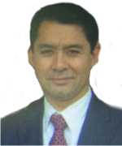

Nivel máximo de estudios | Licenciatura en R. I. por la UNAM
Áreas de conocimiento | Cuenta con la certificación de Microsoft en Office 2003, y las de dominio de los idiomas inglés, francés y japonés. Se ha desempeñado como servidor público en el sector federal y en el gobierno del D.F.
Experiencia laboral
Periodo | de Abril/2017 a actual
Institución | Delegación Álvaro Obregón
Cargo | Director de Atención Ciudadana
Periodo | de Junio/2016 a Marzo/2017
Institución | Delegación Álvaro Obregón
Cargo | Coordinador de Gobierno Electrónico
Periodo | de Febrero/2013 a Marzo/2015
Institución | Delegación Álvaro Obregón
Cargo | Coordinador de Gobierno Electrónico

